PROJETO DE LEI Nº _518_/2026

“Dispõe sobre a denominação de vias públicas do Núcleo Urbano Informal “Fronteira”, localizado no Município de Divisa Alegre/MG e dá outras providências.”

O Prefeito do Município de Divisa Alegre – MG, ADEMIR ALVES, no uso de suas atribuições legais, faz saber que a Câmara Municipal aprova e ele sanciona a seguinte Lei:

Art. 1º A presente lei dispõe sobre a denominação de vias públicas do Núcleo Urbano Informal “Fronteira”, o qual foi delimitado através da Lei Municipal nº 590/2025.

Art. 2º Fica denominada a RUA EDMAR LANDES a atual porção leste da via pública designada como Av. Nossa Senhora do Carmo, que se inicia na Av. Vereador Claúdio Alves da Costa e se encerra na Rua João Ferraz Pereira, localizada no bairro Fronteira, neste município. . (Autoria da vereadora Jucileia Caires Silva)

Art. 3º Fica denominada a RUA JESUINO PEREIRA DA SILVA a atual porção leste da via pública designada como Av. Vereador Sebastião Pereira, que se inicia na Av. Vereador Claúdio Alves da Costa e se encerra na Rua João Ferraz Pereira, localizada no bairro Fronteira, neste município. . (Autoria do vereador Cícero Jaime dos Santos)

Art. 4º A localização e o traçado das vias públicas mencionada nos artigos anteriores deverão seguir o designado através do Anexo I da presente lei.

Art. 5º Compete ao Poder Executivo Municipal adotar as providências necessárias para:
I – A devida identificação da via pública;
II – A atualização dos registros cadastrais e cartográficos do município;
III – A comunicação aos órgãos e concessionárias de serviços públicos acerca da nova denominação.

Art. 6º Esta Lei entra em vigor na data de sua publicação.

Divisa Alegre – MG, 11 de setembro de 2026.

ADEMIR ALVES
PREFEITO MUNICIPAL

ANEXO I - MAPA REFERENCIAL

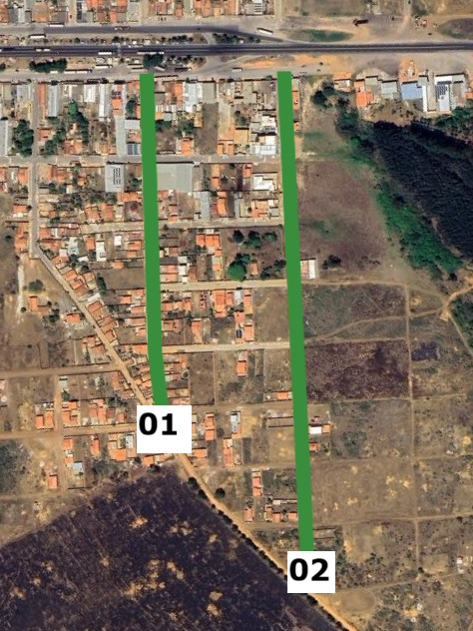

Legenda:

01 - RUA EDMAR LANDES
02 – RUA JESUINO PEREIRA DA SILVA

JUSTIFICATIVA:

Excelentíssimo Senhor Presidente,
Excelentíssimos Senhores Vereadores,

Tenho a honra de encaminhar à apreciação dessa Egrégia Câmara Municipal o presente Projeto de Lei que dispõe sobre a denominação de vias públicas do Núcleo Urbano Informal “Fronteira”.

A presente proposição decorre da necessidade administrativa e urbanística de promover a adequada identificação oficial das vias públicas existentes no núcleo urbano informal reconhecido e delimitado pela Lei Municipal nº 590/2025, medida indispensável ao ordenamento territorial, à organização cadastral e à efetiva integração da localidade à estrutura administrativa municipal.

É notório que a inexistência, inadequação ou duplicidade de denominação de vias públicas gera inúmeros entraves à administração pública e aos próprios moradores, dificultando a localização de imóveis, a prestação de serviços públicos essenciais, a entrega de correspondências e encomendas, a atuação dos serviços de saúde, segurança pública, assistência social, transporte e demais políticas públicas dependentes de endereçamento oficial.

Além de atender ao interesse público relacionado à organização territorial do Município, a presente iniciativa contribui diretamente para os procedimentos de regularização, cadastro imobiliário, emissão de documentos administrativos, atualização de registros municipais e fortalecimento da segurança jurídica dos ocupantes da área.

Diante da relevância da matéria e do evidente interesse público envolvido, submeto o presente Projeto de Lei à elevada apreciação desta Casa Legislativa, esperando sua aprovação.

Gabinete do Prefeito Municipal de Divisa Alegre, 11 de setembo de 2026.

ADEMIR ALVES
PREFEITO MUNICIPAL

